Materialblatt 335
Stichworte:
Gerechtigkeit
Neue Rechte
  - Die Integrationslüge (Barbara Coudenhove-Kalergi)
Integrationslüge – Ein hartes Wort. Aber es hat etwas für sich

Es wird über Kulturen gesprochen, weil nicht über Menschenrechte gesprochen werden soll. Das ist ein Schlüsselsatz im neuen Buch von Martin Schenk und Eva Maria Bachinger „Die Integrationslüge. Antworten in einer hysterisch geführten Auseinandersetzung“. Die Autoren, Sozialexperte der Diakonie der eine, Journalistin die andere, haben den ‚pluralen Kulturalismus’ als Kern der hysterischen Auseinandersetzung ausgemacht, die rund um die Themen Migration, Ausländer, Zuwanderung geführt wird.
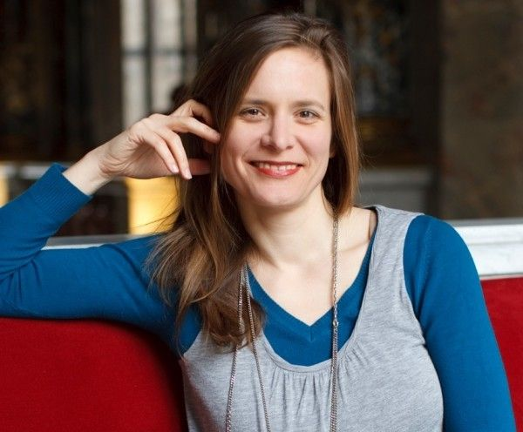
Eva Maria Bachinger
Kulturalismus heißt: alles ist Kultur. Dass Migranten relativ öfter im Gefängnis landen als Einheimische, hat mit ihrer Kultur zu tun. Dass sie öfter die Schule abbrechen, weniger verdienen, in schlechteren Berufen arbeiten, öfter krank werden – alles Folgen ihrer andersartigen Kultur und der Tatsache, dass sie Ausländer und/oder Muslime sind. Lüge und Hysterie, sagen Schenk und Bachinger. Der öffentliche Diskurs neigt dazu, konkrete Ursachen wie Armut und Ausgrenzung, verweigerte Aufstiegschancen, miserable Wohnverhältnisse auszublenden. Und Menschen pauschal in die Rubrik ‚Ausländer’ oder ‚Moslem’ einzuordnen, unbeschadet aller ihrer sonstigen Eigenschaften. „Ich bin offenbar von Beruf Ausländerin“, wird eine türkischstämmige Journalistin zitiert. „Muslime im Singular scheint es nicht zu geben“, ein aus dem Iran stammender Schriftsteller.
Deswegen wird nun „jeder einzelne Moslem verantwortlich gemacht für Suren, an die er nicht glaubt, für Terroristen, die er ablehnt oder für Regime in Ländern, aus denen er geflohen ist“. So wird ein Land wie Österreich immer stärker als Abstammungsgemeinschaft denn als Republik verstanden.
Es lohnt sich auch, den allgegenwärtigen Begriff ‚Integration’ genauer zu betrachten. Wissenschaftler sehen darin eine vormoderne Idee, als Menschen von Geburt an zu einer bestimmten Gruppe gehörten – zu einer Familie, einem Dorf, zu Adel oder Bauernstand – und darin auch für immer verblieben. In einer modernen Gesellschaft gehört man aber nicht zu einer einzigen Gruppe, in die man integriert werden kann oder nicht, sondern zu vielen – als Arbeitnehmer, Wirtschaftstreibender, Konsument, Schüler, Wähler, Bürger. Die Soziologen bevorzugen statt Integration daher lieber das Wort Inklusion. Das heißt Teilhabe am Leben der Gesellschaft, „drinnen sein“ im Gegensatz zum „draußen bleiben“.
Wollen wir überhaupt, dass die Zuwanderer allmählich „drinnen“ sind? Zu uns gehören, mit allen Rechten und Pflichten? Derzeit hat jeder fünfte Österreicher und vier von zehn Wienern einen Migrationshintergrund. Oder ist es uns im Grunde recht, dass es eine Art Zweiklassengesellschaft gibt, in der die „echten Österreicher“ – oft selbst die Enkel und Urenkel von Zuwanderern – immer die Nase vorn haben, unabhängig von Leistung und Qualifikation? Eine hochqualifizierte junge Frau mit türkischem Namen hat die Probe aufs Exempel gemacht. Sie bewarb sich bei Firmen um einen Job. Mit ihrem türkischen Namen wurde sie nicht einmal zum Vorstellungsgespräch eingeladen. Mit einem angenommenen deutschen Namen bekam sie die Stellung sofort.
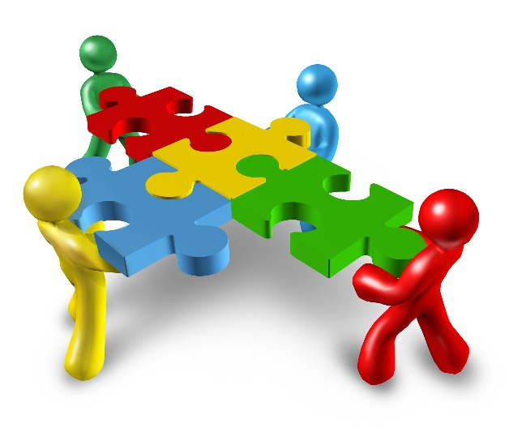
Integrationslüge? Ein hartes Wort. Aber es hat etwas für sich.
- Christa Hager: Wenn Kultur natürlich wird
Wer nur von Integration etwas versteht, versteht auch von Integration nichts. In abgeänderter Form passt Hanns Eislers Aussage über das Musikverständnis bestens zur aktuellen Auseinandersetzung über ‚Integration’. Denn diese wird im öffentlichen wie im politischen Diskurs vor allem als Frage der Kultur und Religion behandelt, soziale Aspekte bleiben dabei meistens außer Acht.
„Alles ist Kultur“, betonen auch Eva Maria Bachinger und Martin Schenk in ihrem aktuellen Buch „Die Integrationslüge. Antworten in einer hysterisch geführten Auseinandersetzung“ und kritisieren damit den Wandel in der Ursachenforschung von gesellschaftlichen Ungleichgewichten: aus Ungleichheit wurde Differenz und aus Gesellschaft Kultur gemacht.
Doch Kultur ist nicht statisch, sondern sie ändert sich ständig. Das Beispiel der Gabel zeigt das eindrucksvoll. Als sie im 13. Jahrhundert in Venedig auftauchte, versetzte sie den Bischofskardinal in Rage: Gott hätte den Menschen mit Fingern ausgestattet, es bedürfe daher dafür keiner weiteren Hilfsmitteln, um zu essen. Im Westen hatte die Gabel daher lange Zeit einen schweren Stand, im Osten war sie allerdings bereits seit dem 4. Jahrhundert am Hof von Byzanz in Gebrauch.
Soziale Diskriminierung
Warum wird Kultur und auch Religion in den Debatten rund um ‚Integration’ so viel Aufmerksamkeit geschenkt? Indem der Begriff ‚Integration’ dermaßen damit in Verbindung gebracht wird, verdrängt man den Diskurs über Menschen- und Bürgerrechte, betonten Bachinger und Schenk. Hinzu kommt, dass man durch ein Zuviel an Kultur und Religion die Menschen in ihrer Freiheit, sich gegen dieses zu stellen, einschränkt.
Der Rückgriff auf Kultur solle gesellschaftliche Probleme als etwas Natürliches erscheinen lassen; die Arbeits- und Lebensbedingungen der Menschen, die politischen und strukturellen Zusammenhänge des gesellschaftlichen Zusammenlebens bleiben ungenannt. Soziale Diskriminierung kann auf diese Weise von Politik und Medien elegant ausgeblendet werden – damit, so könnte man hinzufügen, das soziale Dachgeschoss dort bleiben kann, wo es ist.
Probleme bestehen
Allerdings darf man Probleme des gesellschaftlichen Zusammenlebens nicht schönreden: Diskussionen über Zwangsverheiratung, Genitalverstümmelung, so genannte Ehrenmorde müssen genau so diskutiert werden wie zum Beispiel, Männergewalt in der Familie, fehlende Ausbildungschancen oder rechtliche Schikanen, betonten die AutorInnen gleich zu Beginn des Buches.
Ihre Thesen über die Dominanz der Kultur legen die sie anhand fünf exemplarischer Reportagen aus den Bereichen Ausbildung, Schule, Religion, Arbeitsplatz und Gesundheit dar. [...]
Zähe Mythen
Besonders hervorzuheben ist ihre Reportage über Jugendliche in Kreuzberg, Berlin. Ohne zu moralisieren oder aus den Burschen Opfer zu machen, versuchen die Autoren zu erklären, warum diese Jugendlichen vor allem ihre schlechten Seiten an den Tag legen. "Leute, die im Mangel aufwachsen, bekommt man nie satt", sagt dazu ein Sozialarbeiter. Und er fügt hinzu, dass dies nichts mit Ausländern zu tun habe, sondern mit der Unterschicht, in der eben vor allem MigrantInnen zu finden seien. Viele Probleme seien eine Reaktion auf die Unterdrückung und Erniedrigung aufgrund ihres Status, betont der Sozialarbeiter.
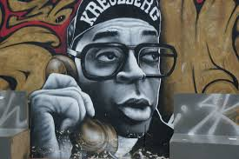
Außerdem räumen die AutorInnen mit zähen Mythen auf: zum Beispiel mit dem der Sprache als Schlüssel zur Integration. Denn wie man am Beispiel Frankreich sehen kann, genügt Sprache alleine nicht, das gesellschaftliche Teilhabe gelingt. Die Kinder aus den ehemaligen Kolonien sprechen perfekt französisch, sind aber trotzdem Außenseiter und Diskriminierte. Sie sind Kinder aus Arbeiterfamilien, die sich, egal welcher Herkunft, auch als Arbeiterkinder und nicht als Menschen mit Migrationshintergrund definieren.
Dies führt gleich zum nächsten Mythos: der des rassistischen Proleten. Den Autoren zufolge ist Rassismus vor allem in der Oberschicht und Mittelschicht zu finden. Sie zeigen, dass besonders diejenigen anfällig für ausschließende Ideologien sind, die sich mit Werten wie Karriere, Geld, Erfolg identifizieren. Ihre ökonomischen Einstellungen stehen im Zusammenhang mit der Abwertung von Menschen, die diese Ideale – aus welchen Gründen auch immer - nicht erfüllen.
Diskursänderung
Das Buch weist aber auch immer wieder auf Wege aus dem Status Quo auf: vor allem eine Änderungen des Diskurses sei wichtig; das Wort ‚Unterschicht’ müsse wieder Eingang in die Analysen über Ungleichheit und Integration finden. Und in den Schulen und der Gesellschaft müsse ein Wertewandel stattfinden: indem Vielfalt positiv bewertet, Fehler und Fremdsprachen nicht verdammt, sondern akzeptiert werden. [...]
- Alexia Weiss: Die Integrationslüge
Martin Schenk, Sozialexperte der Diakonie und Mitbegründer des Ani-Armut-Netzwerks „Die Armutskonferenz“, und die Journalistin Eva-Maria Bachinger prangern in ihrem Buch „Die Integrationslüge“ die Art und Weise an, wie im deutschsprachigen Raum öffentlich über das Thema Zuwanderung und Menschen mit Migrationshintergrund debattiert wird. Ihre These: man diskutiert über Integration – und geht damit den dringlichen Fragen des gesellschaftlichen Lebens aus dem Weg.
Denn hinter den Konflikten, die es in der Bevölkerung heute gebe, stecke nicht das Aufeinandertreffen von Menschen mit und ohne Migrationshintergrund, sondern für Zündstoff sorgten vielmehr Unterschiede in Bildung, dem Zugang zur Gesundheitsversorgung und zum Arbeitsmarkt. Fazit: nicht die Herkunft entscheidet über den Erfolg oder Misserfolg bei der Integration in die Mehrheitsgesellschaft, sondern Bildung – und auch Geld. „Integration ist immer auch eine Frage sozialer Rangordnung“, so der Befund von Bachinger und Schenk.
Doch wie kommt man zu Bildung – und damit auch zu einem besseren Verdienst und einer sicheren Zukunft? Positiv und zugleich traurige Ausgangslage ist: alle Kinder haben eine äußerst positive Einstellung zum Lernen. Warum das traurig ist? Schule, wie sie heute organisiert ist, gewöhne manchen Kindern diesen positiven Zugang rasch ab, liest man in dem Buch. Wer über keine guten Deutschkenntnisse verfügt, werde oft auch als minderbegabt gesehen. So werden, wie die Autoren schreiben, in Wien 1,6 Mal so viele türkischsprachige wie deutschsprachige Schüler als sonderpädagogisch bedürftig eingestuft, in Niederösterreich sind es 2,9 Mal so viele. Das bedeutet: Sonderschule. Es sind Beispiele wie dieses, die einen aufhorchen lassen. Und aufrütteln, nach den wahren aktuellen gesellschaftspolitischen Fragestellungen zu suchen. Unaufgeregt und zielorientiert: damit es allen gut geht.
- Martin Schenk: Die eingSCHENKt
Die Integrationslüge verschluckt die wichtigen Fragen, die hinter den Konflikten stecken: Bildung, Arbeitsmarkt, Wohnen, soziale Rangordnungen, Ohnmacht, Anerkennung. Die Integrationslüge spricht über die Anderen immer als Andersartige, macht Zugewanderte fremder, als sie sind, und Hiesige heimischer, als sie es je waren.
Oder lässt sich die Anderen mittels eines romantischen Kulturalismus kulinarisch auf der Zunge zergehen. Alles ist ‚Kultur’. Wir sind kulturversessen und verhältnisvergessen. Wir reden zu viel über ‚Kultur’ und zu wenig über die Verhältnisse: Arbeitsmarkt, Aufstiegschancen, Bildung und Geld. Wir verwandeln Ungleichheit in Differenz und Gesellschaft in ‚Kultur’. Wir reden über ‚Kultur’, um über die Verhältnisse zu schweigen.
Da ist zuerst die soziale Frage. Der soziale Status hat einen großen Anteil an der Erklärung der Unterschiede, manchmal sogar bis zu hundert Prozent. Its the economy stupid!, hätte Bill Clinton gerufen.
Nicht der Migrationshintergrund ist prägender Faktor, sondern die sozialen wie ökonomischen Verhältnisse sind der Angelpunkt. Ob working class oder nicht, ob gute berufliche Position oder nicht, ob Arm oder Reich, ob Bildung oder nicht, ob Einfluss oder nicht: Der Statushintergrund macht viel aus. Das zeigt sich beispielsweise bei der Gesundheit. Besonders ausgeprägt sind bei Einkommensschwächeren die Erkrankungen des Bewegungsapparates, des Stoffwechsels und des Herz-Kreislauf-Systems. Das sind genau jene Erkrankungen unter denen ältere MigrantInnen am meisten leiden. Der Effekt des Krankwerdens hat hier mit der sozialen Lebenslage zu tun. Das zeigt sich auch in der Schule. Nicht die ethnische Herkunft, sondern der soziale Status erklärt einen großen Teil des Schulerfolgs.
Integration ist auch eine Frage sozialer Rangordnungen. Zum/r ‚AusländerIn’ wird, wer auf Distanz gehalten werden soll. Je weniger sozialer Aufstieg, desto befremdender. Für alle. Hier ist das Merkmal zur Unterscheidung der Menschen in gute und schlechte: das Geld. Wer es hat, der ist kein Fremder, wem es abgeht, der wird zum Fremden. Wer auf Dauer «unten» bleibt, ist fremder als jemand aus der derselben Herkunftskultur mit gehobenem Lebensstil. So verstärkt sich Be-Fremdung. Wer als ‚AusländerIn’ definiert wird, ändert sich ständig. Vor hundert Jahren waren die MigrantInnen aus Tschechien ‚die AusländerInnen’. Besonders beklagte man sich über ihre mangelnde Anpassung, ihre Rückständigkeit, die „dreckigen“ Wohnverhältnisse und ihre Herkunft aus der Landwirtschaft (‚Bauerntölpel’).
TeilnehmerInnen eines Experiments an der Stanford Universität, USA, wurden gebeten, die ethnische Herkunft von Gesichtern zu bestimmen, die sie auf Computerbildern zu sehen bekamen. Personen, die Anzug und Krawatte trugen, der Geschäftswelt zuzuordnen waren, wurden eher als ‚weiß’ eingestuft; Gesichter mit Kleidung aus der Welt der Portiere und Hausangestellten als eher ‚schwarz’. Es waren aber dieselben Gesichter. Einzig ihr sozialer Status und ihre berufliche Position ließ die einen ‚schwärzer’ bzw. ‚weißer’ als die anderen erscheinen.

Quellen
- Barbara Coudenhove-Kalergi, Kommentar, in: Der Standard, 08.03.2012
- Christa Hager: Wenn Kultur natürlich wird, in: Wiener Zeitung, Juni 2012 (http://www.wienerzeitung.at/themen_channel/integration/gesellschaft/buch_des_monats/470840_Wenn-Kultur-natuerlich-wird.html / 30.08.2014)
- Alexia Weiss: Eva Maria Bachinger, Martin Schenk: Die Integrationslüge. KOMPETENZ (Mitgliederzeitschrift der GPA(, 26.04.2012
- Martin Schenk: eingeSCHENKt, in: Augustin. Die erste österreichische Boulevardzeitung, 08.03.2012.

